¹³C/¹²C、 ¹⁵N/¹⁴N的测定
Delta V Advantage稳定同位素质谱仪 仪器型号：Delta V Advantage
产地：德国/赛默飞世尔公司
1、实验原理（快速燃烧模式）:
固态有机物由固体进样盘进入燃烧管,转化为N₂、CO₂,经GC分离，
进入IRMS。
- 特点:
称样量:N40μgC80μg(绝对含量，可根据样品情况增减)
氧气在预先设定的时刻自动注入反应炉，保证样品定量转换。
测量样品中的某元素总量的同位素比。
样品被锡杯包好，落入反应炉后燃烧。
燃烧产生N₂和CO₂，可能产生的NxO被燃烧管中的Cu还原为N₂。
3、燃烧产物去除水分后，流入色谱柱进行分离。而后进入离子源，磁场分离后
进入收集器。仪器自动计算出¹³C/¹²C、 ¹⁵N/¹⁴N同位素比，连续测试。
4、固体进样，N同位素测定：
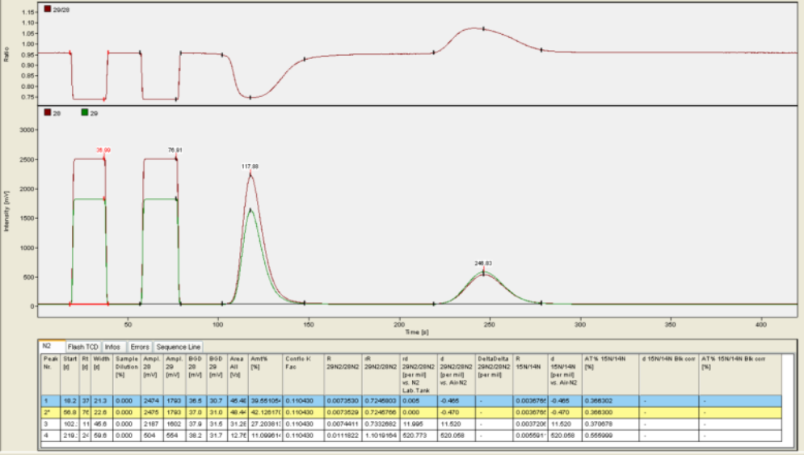
固体进样，N同位素测定：
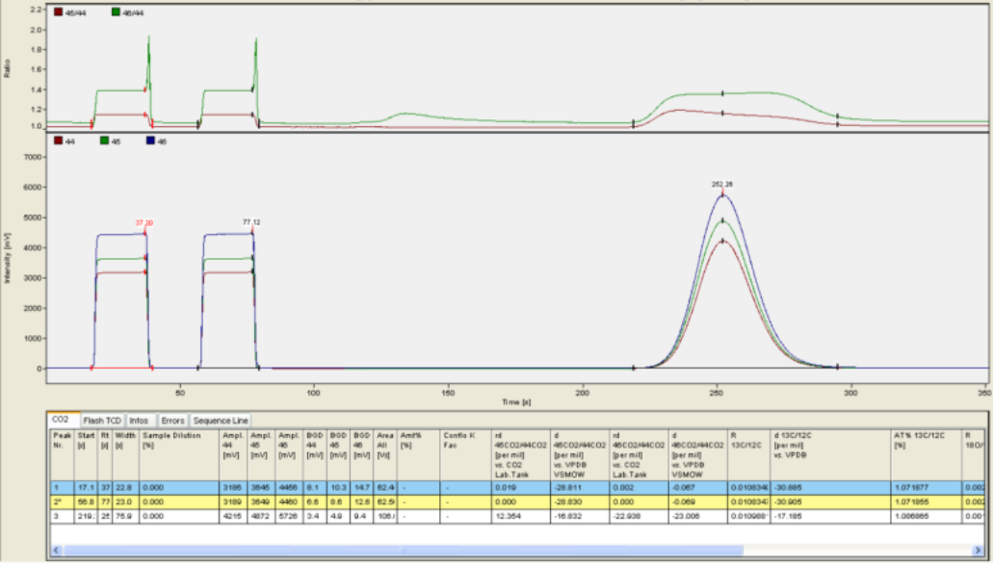
- 土样的处理方法：
称取适量的土样，用水浸湿，再加入1mol/L盐酸5ml，每隔1h搅拌10min，直至不再产生气泡为止，然后再用蒸馏水清洗至中性，将样品烘干，磨碎，待测。

